**MANUAL DEL USUARIO**

1. **una vez compilado todo el proyecto tetris abrimos la carpeta tetris**

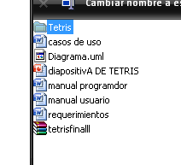

1. **abrimos la carpeta encontramos la carpeta war**

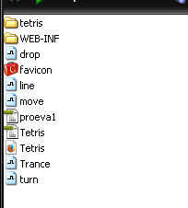

1. **clic en tetris.html**

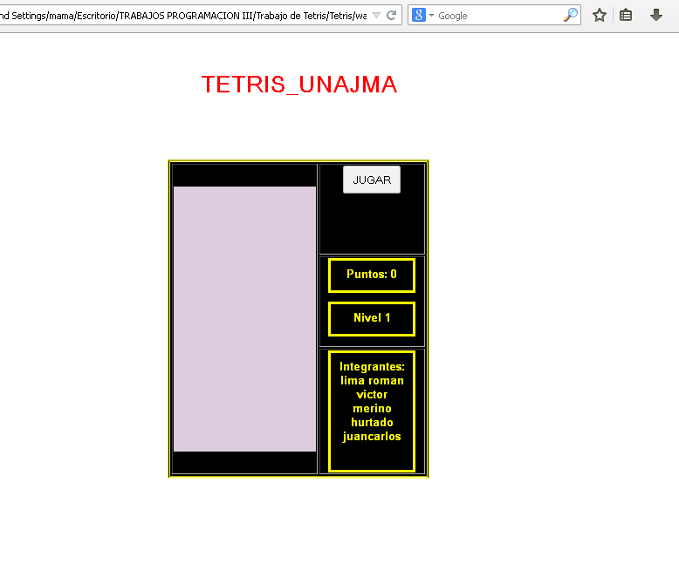

1. **clic en jugar**

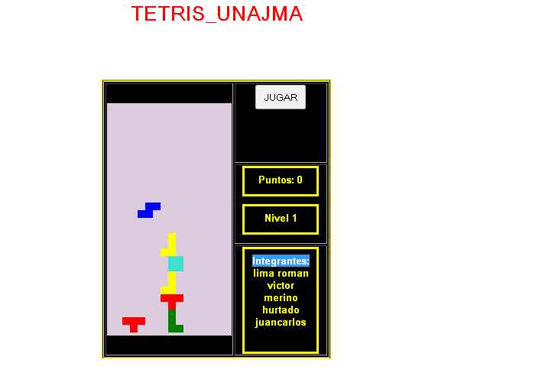

1. **las flechas de izquierda y derecha para mover las figuras correspondientes**